长春市体育局2021年度部门预算公开

2021年2月19日

目 录
第一部分 部门概况
一、主要职能
二、机构设置及部门预算单位构成
第二部分 2021年度部门预算表
一、财政拨款收支总表
二、一般公共预算支出表
三、一般公共预算基本支出表
四、一般公共预算“三公”经费支出表
五、政府性基金预算支出表
六、部门收支总表
七、部门收入总表
八、部门支出总表
第三部分 2021年度部门预算情况说明
第四部分 名词解释
第五部分 预算单位财政支出项目绩效目标申报表

第一部分 部门概况
- 主要职能
（一）贯彻执行《中华人民共和国体育法》和国家体育工作方针、政策，落实《全民健身计划纲要》和《奥运争光计划纲要》；研究起草和拟定全市体育工作的法规、规章和政策，并组织实施。
（二）推动全市体育制度改革；制定全市体育事业发展的中长期规划和年度计划，并组织实施。
（三）推行全民健身计划，指导并开展全市群众性体育活动，实施国家体育锻炼标准，开展国民体质监测。
（四）统筹规划竞技体育发展，研究和平衡全市性体育竞赛、竞技运动项目设置与布局；组织开展反兴奋剂工作。
（五）指导、协调直属单位承办国际、国内各项体育竞赛，组织全市综合性体育竞赛；筹备组织参加全国城市运动会。
（六）贯彻执行有关涉外工作方针、政策，开展与国际、港澳台地区的体育交流与合作。
（七）研究拟定体育教育规划，组织和指导体育科研工作，加强体育职工队伍思想工作，培养体育干部和专业人才指导社会团体的体育工作。
（八）研究制定全市体育产业开发规划，发展体育市场；制定全市体育经营活动从业条件和审批程序并组织实施。
（九）负责机关及直属事业单位计划财务、劳动工资和干部人事管理工作。
（十）完成市委、市政府交办的其他工作任务。
- 机构设置及部门预算单位构成
根据上述职责，长春市体育局内设个机构，分别为办公室（安全生产监督管理办公室）、群众体育处、竞赛处、训练处、体育经济与市场管理处、干部人事处和机关党委体育局党组。
长春市体育局下设12家单位，分别为
长春市体育运动学校
长春市体育中学
长春市业余军事体育学校
长春市体育总会
长春市青少年业余体育学校
长春市体育馆
长春市冬季运动管理中心
长春市体育科研所
长春市全民健身活动中心
长春市足球运动管理中心
长春体育中心
长春市体育彩票销售管理中心
2020年末，长春市体育局系统在职人员623名，离退休人员118名。

第二部分 2021年度部门预算表
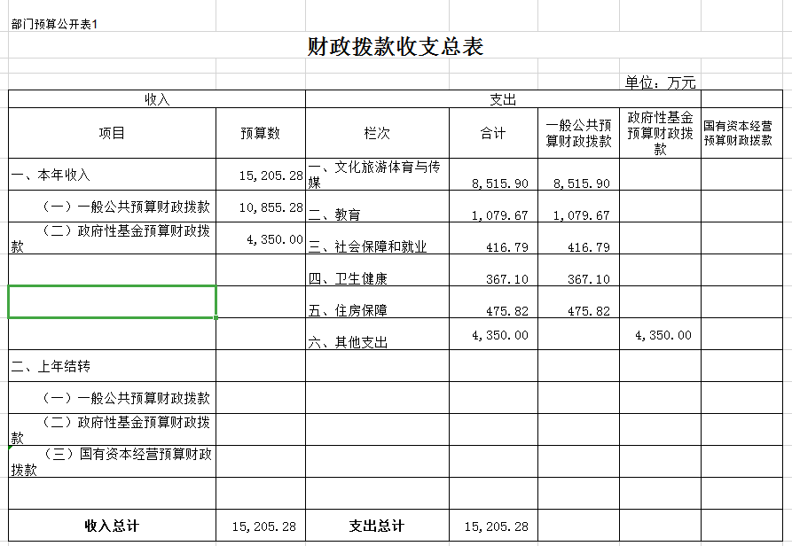

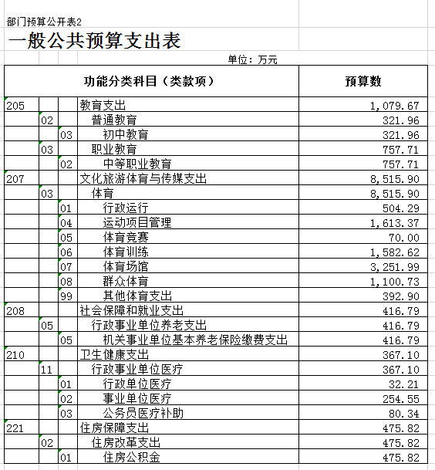

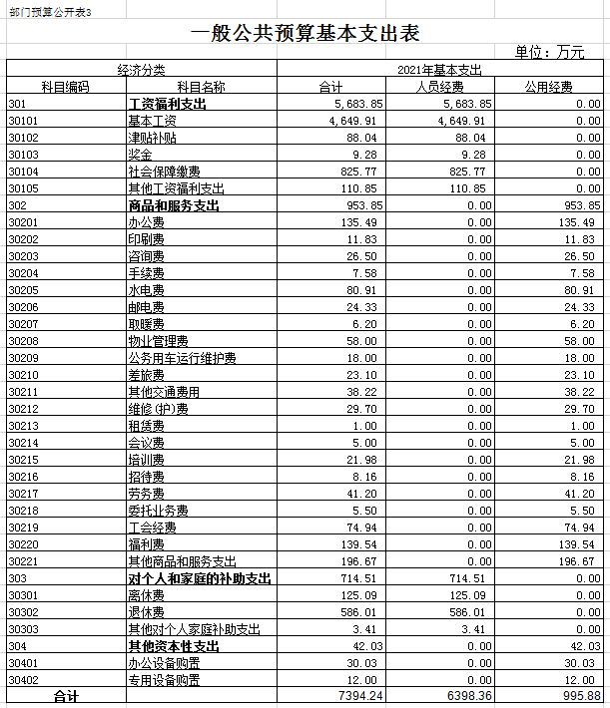

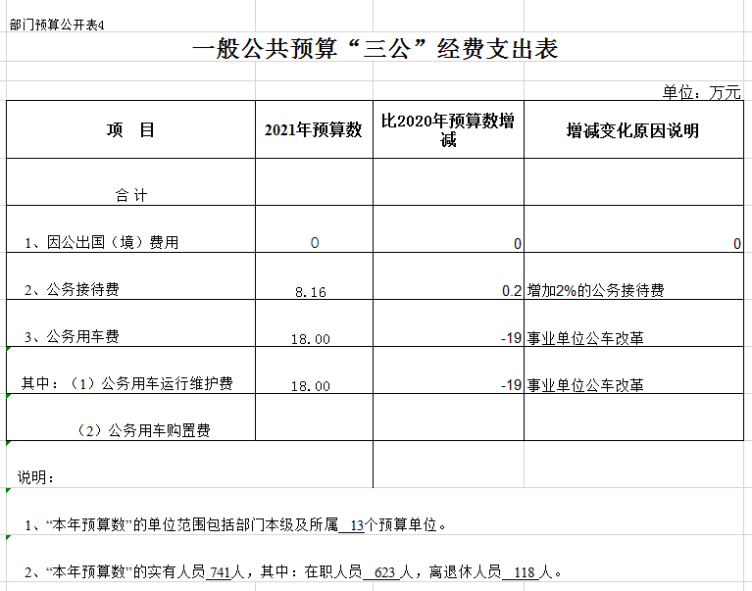

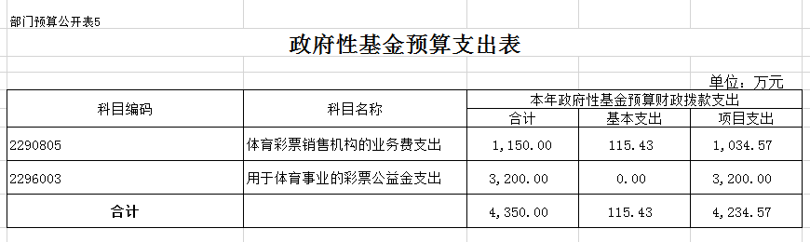

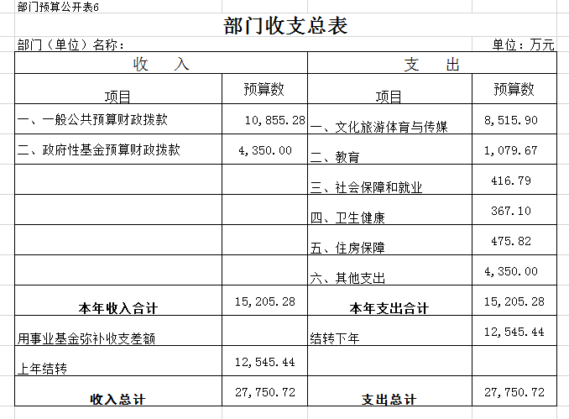

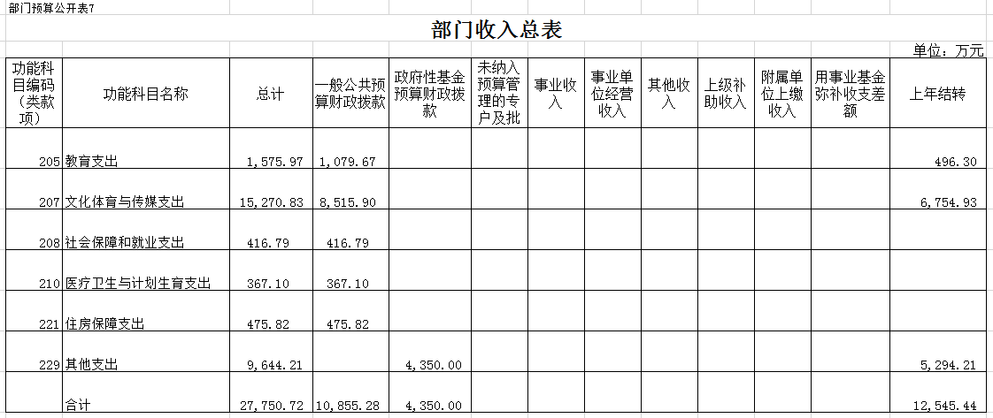

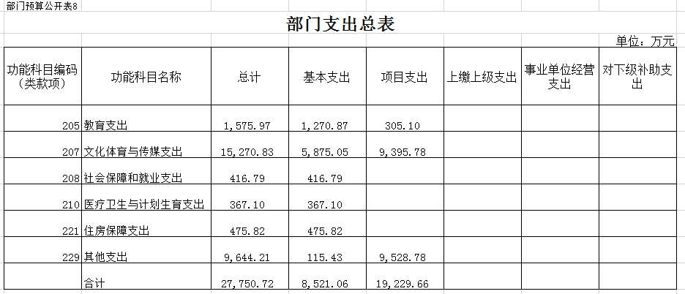

第三部分 2021年度部门预算情况说明
一、2021年度财政拨款收支情况
长春市体育局2021年度财政拨款收支总预算15205.28万元。一般公共预算拨款收入10855.28万元，政府性基金预算拨款收入4350万元。2021年财政拨款预算同口径比2020年财政拨款预算增加了3757万元，增长了25.33%。一般公共预算支出10855.28万元，其中，教育支出1079.67万元，文化体育与传媒支出8515.9万元，住房保障支出475.82万元，医疗卫生支出367.1万元，社会保障和就业支出416.79万元。政府性基金预算支出4350万元，其中，其他支出4159万元。
二、2021年度一般公共预算支出情况
长春市体育局2021年度一般公共预算支出10855.28万元，比2020年度预算数增加了1847万元，增长了17.31%。
- 一般公共预算拨款支出构成情况2021年度部门预算中，教育支出1079.67万元，占一般公共预算拨款支出的9.95%，文化体育与传媒支出8515.9万元，占一般公共预算拨款支出的78.45%，住房保障支出475.82万元，占一般公共预算拨款支出的4.38%，医疗卫生支出367.1万元，占一般公共预算拨款支出的3.38%，社会保障和就业支出416.79万元，占一般公共预算拨款支出的3.84%。
- 一般公共预算拨款支出具体使用情况
- 文化体育与传媒支出8515.9万元，用于保障长春市体育局系统各预算单位正常运转、为完成日常工作任务和特定的体育事业任务及体育事业发展目标发生的人员经费支出、日常经费支出和专项经费支出。
- 教育支出1079.67万元，用于保障长春市体育局所属事业单位长春市体育运动学校正常运转、为完成日常工作任务和特定的教育事业任务发生的人员经费支出、日常经费支出和专项经费支出。
- 住房保障支出科目475.82万元，用于为长春市体育局系统各预算单位在职在编的干部、职工按规定比例缴纳住房公积金。
- 医疗卫生支出367.1万元，用于为长春市体育局系统各预算单位在职在编的干部、职工按规定比例缴纳医疗保险。
5、社会保障和就业支出416.79万元，于为长春市体育局系统各预算单位在职在编的干部、职工按规定比例缴纳养老保险。
三、2021年度一般公共预算基本支出情况
长春市体育局2021年度一般公共预算基本支出7394.24万元。基本支出是指为保障单位机构正常运转、完成日常工作任务而发生的各项支出，包括人员经费和公用经费。其中，人员经费由基本工资、津贴补贴等工资性人员经费和伙食补助、医疗等非工资性人员经费两部分组成；公用经费由办公费、印刷费、水电费、物业管理费、办公设备购置等支出组成。其中：1.人员经费支出6398.36万元，其中，基本工资4649.91万元、津贴补贴88.04万元、奖金9.28万元、社会保障缴费825.77万元、其他工资福利支出110.85万元、离休费125.09万元、退休费586.01万元、其他对个人和家庭补助支出3.41万元。2.公用经费支出995.88万元，其中，办公费135.49万元、印刷费11.83万元、咨询费26.5万元、手续费7.58万元、水电费80.91万元、邮电费24.33万元、物业管理费58万元、维修（护）29.7万元、委托业务费5.5万元、取暖费6.2万元、租赁费1万元、公务用车运行维护费18万元、差旅费23.1万元、其他交通费用38.22万元、会议费5万元、培训费21.98万元、公务接待费8.16万元、劳务费41.2万元、工会经费74.94万元、福利费139.54万元、其他商品和服务支出196.67万元、办公设备购置30.03万元、专用设备购置12万元。
四、2021年度一般公共预算“三公”经费支出情况
长春市体育局2021年度“三公”经费财政拨款预算26.16万元，其中：因公出国（境）费0万元，公务用车运行费18万元，公务接待费8.16万元。2021年度预算数比2020年度预算数减少18.8万元，其中，公务用车运行费减少19万元，公务接待费增加0.2万元。
五、2021年度政府性基金预算支出情况
政府性基金预算支出4350万元，用于保障长春市体育局系统各预算单位为完成特定的体育事业任务及体育事业发展目标发生的人员经费支出、日常经费支出和专项经费支出。
六、2021年度部门收支情况
按照《中华人民共和国预算法》，长春市体育局系统所有预算单位收入和支出均纳入部门预算管理。2021年度预算总收入27750.72万元，其中，一般公共预算拨款10855.28万元，政府性基金预算拨款4350万元，上年结转12545.44万元。2021年度预算总支出27750.72万元，其中，一般公共预算支出10855.28万元，政府性基金预算支出4350万元，上年结转12545.44万元。
七、2021年度部门收入情况
长春市体育局2021年度预算收入27750.72万元，其中，一般公共预算拨款收入10855.28万元，占39.12%，政府性基金预算收入4350万元，占15.68%，上年结转12545.44万元，占45.20%。
八、2021年度部门支出情况
长春市体育局2021年度预算支出为27750.72万元。其中，基本支出8521.06万元，占30.71%，项目支出19229.66万元，占69.29%。
- 其他重要事项情况说明
（一）机关运行经费支出情况
2021年度长春市体育局机关运行经费预算支出504.29万元，比2020年度减少50.12万元，减少了9.04%。
（二）政府采购支出情况
2021年度长春市体育局系统政府采购预算支出25272.84万元。
（三）预算绩效情况及说明
2021年度长春市体育局系统实行部门预算重点绩效目标管理项目4个，预算支出4049万元，其中，2021年度训练费929万元、全民健身群众体育经费1800万元、训练项目经费900万元、竞赛项目经费420万元。
（四）国有资产占用情况2021年度长春市体育局系统房屋12.69万平米，账面价值47100.6万元，车辆19辆，账面价值468.22万元。事业单位车辆已上交财政，手续尚未办理完毕，待完成后即调整账目。
第四部分 名词解释
一、财政拨款收入：指财政当年拨付的资金。
二、基本支出：指为保障机构正常运转、完成日常工作任务而发生的人员支出和公用支出等各项支出。
三、项目支出：指在基本支出之外为完成特定行政工作任务和事业发展目标所发生的各项支出。
四、“三公”经费财政拨款支出：指通过财政拨款资金安排的因公出国（境）费、公务用车购置及运行费和公务接待费支出。其中，因公出国（境）费指单位工作人员公务出国（境）的往返机票费、国际旅费、国外城市间交通费、住宿费、伙食费、培训费、公杂费等支出；公务用车购置及运行费指单位购置公务用车支出及公务用车使用过程中所发生的租用费、燃料费、维修费、过桥过路费、保险费、安全奖励费等支出；公务接待费指单位按规定开支的各类公务接待（含外宾接待）支出。
五、机关运行经费：为保障行政单位（含参照公务员法管理的事业单位）运行用于购买货物和服务的各项资金，包括办公及印刷费、邮电费、差旅费、会议费、福利费、日常维修费、专用材料及一般设备购置费、办公用房水电费、办公用房取暖费、办公用房物业管理费、公务用车运行维护费以及其他费用。

第五部分 预算单位财政支出项目绩效目标申报表
项目申报基本信息表
年份（2021）
单位：长春市体育局机关
项目名称*： | 训练费 | 项目编码： | 2021206001101005
预算单位： | 长春市体育局机关 | 承建单位：
项目模板： | 履行职责 | 职能分类*： | 体育训练开展
业务归属处室*： | 教科文处 | 项目属性*： | 部门预算
资金来源*： | 0101 经费拨款(补助) | 专项领域*： | 其他;
项存续分类*： | 延续性项目 | 项目总预算（元）： | 9290000
项目当年预算（元）： | 9290000 | 计划开始日期*： | 2021-01-01
计划完成日期*： | 2021-12-31 | 项目负责人*： | 王卓彬
项目负责人联系电话*： | 88466621 | 财务负责人*： | 刘瑞芬
财务负责人联系电话*： | 88466608 | 预算单位地址：
邮政编码： |  | 纳入储备：
项目概况*： | 1、落实《2011-2020奥运争光计划纲要》，根据《中等体育运动学校管理办法》（国家体育总局、中华人民共和国教育部14号令）《少年儿童体育运动学校管理办法》（国家体育总局、中华人民共和国教育部15号令）等文件要求，市体育局应积极开展项目布局，不断提高训练质量，进一步提升训练管理水平；  2、作为体育后备人才的输送和培养机构，市体育局及下属训练单位承担着一线、二线、三线运动队的培养任务，并从中发现、选拔、输送优秀运动员，去实现国家奥运争光计划。随着竞技体育项目的不断发展，科技含量的不断提高以及建设体育强市和体育强国战略方针的要求，体育训练经费由市财政保障；  3、我市从2012年起，经市政府批准，按照国家文件规定的伙食标准安排训练经费，用于训练业务和运动员及教练员伙食、服装等支出。
立项依据*： | 1、《中等体育运动学校管理办法》（国家体育总局、中华人民共和国教育部14号令）  2、《少年儿童体育学校管理办法》（国家体育总局、中华人民共和国教育部15号令）  3、全国、省各项目年度比赛竞赛规程  根据《中等体育运动学校管理办法》（国家体育总局、中华人民共和国教育部14号令）《少年儿童体育学校管理办法》（国家体育总局、中华人民共和国教育部15号令）规定中专运动员教练员伙食标准不低于25元/人/天，服装标准800元/人/年；业余运动员、教练员伙食标准不低于20元/人/天，服装标准500元/人/年。
项目设立的必要性*： | 为保障长春市体育局直属训练单位运动员、教练员日常训练所需营养，参加比赛所需部分服装、器材购置及交通、食宿补贴所需经费，完成训练、比赛任务，增强我市竞技体育的综合实力和国际竞争力，在国际、国内大事上为国争光、为长春赢得荣誉。
保证项目实施的制度、措施*： | 《长春市体育局财务工作制度》
项目实施计划*： | 1、业务方面  全年加强运动员队伍建设，优化年龄结构，加大培养优秀运动员力度；  2、财务方面  经费到账后，按计划及时下拨给训练单位。
项目总目标*： | 提升业训管理水平，保持训练成效全省首位，推动体育强市的建设和体育强国战略目标的实现。
年度绩效目标*： | 1、训练水平、竞技成绩保持全省首位；  2、保证全市823名运动员、教练员全年训练所需伙食，部分参赛服装、器材、交通、食宿所需；组织完成重点项目冬夏训练营、选材测试和大纲考核比赛等任务。

项目申报基本信息表
年份（2021）
单位：长春市体育局机关
项目名称*： | 训练经费体育彩票 | 项目编码： | 2021206001101006
预算单位： | 长春市体育局机关 | 承建单位：
项目模板： | 履行职责 | 职能分类*： | 体育训练开展
业务归属处室*： | 综合处 | 项目属性*： | 部门预算
资金来源*： | 05 纳入预算管理的政府性基金收入 | 专项领域*： | 其他;
项存续分类*： | 延续性项目 | 项目总预算（元）： | 9000000
项目当年预算（元）： | 9000000 | 计划开始日期*： | 2021-01-01
计划完成日期*： | 2021-12-31 | 项目负责人*： | 王卓彬
项目负责人联系电话*： | 88466621 | 财务负责人*： | 刘瑞芬
财务负责人联系电话*： | 88466608 | 预算单位地址：
邮政编码： |  | 纳入储备：
项目概况*： | 1、根据《2011-2020年奥运争光计划纲要》《长春市体育事业发展“十三五”规划》等文件要求，市体育局应积极开展项目布局，不断提高训练质量，进一步提升业训管理水平；  2、作为体育后备人才的输送和培养机构，市体育局及下属少体校承担着一线、二线、三线运动队的培养任务，并从中发现、选拔培养优秀运动员，去实现国家奥运争光计划。随着竞技体育项目的不断发展，科技含量的不断提高以及建设体育强市和体育强国战略方针的要求，体育训练经费由市级财政保障；  3、根据年度重点工作任务，此项经费主要用于补充体育局直属各训练单位运动员、教练员日常训练及参加国家、省级比赛，购置训练比赛所需服装、器材，扶持冰雪、拳击等项目发展，运动员伤病治疗等支出。
立项依据*： | 1、《2011-2020年奥运争光计划纲要》；  2、《竞技体育“十三五”规划》（体竞字[2016]79号）；  3、《中等体育运动学校管理办法》（国家体育总局、中华人民共和国教育部14号令）  4、《少年儿童体育学校管理办法》（国家体育总局、中华人民共和国教育部15号令）  5、《中国足球改革总体方案》（国发[2014]46号）；  6、《关于加快发展体育产业促进体育消费的若干意见》；  7、《中国足球中长期发展规划》
项目设立的必要性*： | 落实国家《奥运争光计划纲要》市各地区政府承担的任务，培养体育后备人才所需经费均由各地财政承担支出，目前体制机制下，无法通过市场竞争的方式进行资源配置；项目经费主要投入到市级训练单位，资金使用是为保障我市一、二、三线运动队运动员、教练员训练、比赛所需，提高训练水平及竞技能力，参加全国、省比赛取得优异成绩；扩大训练规模，为国家培养、输送优秀体育后备人才，增强我市竞技体育综合实力和国际竞争力，在国际大赛上为国家、长春赢得荣誉。
保证项目实施的制度、措施*： | 1、《长春市体育局财务工作制度》
项目实施计划*： | 1、业务方面  ①按照各项目竞赛时间，组织参加国家、省级比赛；  ②全年加强运动员队伍建设，年龄结构合理；  2、财务方面  ①各训练单位根据本年度训练、参赛计划，上报完成训练任务所需经费；  ②经费到位后，，经局领导班子会议同意，按照预算及时下拨给各训练单位。
项目总目标*： | 提升业训管理水平，完成全国、省级参赛任务，充分展示我市体育事业发展新成就，推动体育强市的建设和体育强国战略目标的实现。
年度绩效目标*： | 1、十四届全运会省内贡献率第一；  2、完成短道速滑、越野滑雪、单板滑雪、田径、摔跤、射击、乒乓球、武术等18个项目参加省、全国年度比赛70项次。
需要说明的其他问题：

项目申报基本信息表
年份（2021）
单位：长春市体育局机关
项目名称*： | 竞赛费体彩资金 | 项目编码： | 2021206001101008
预算单位： | 长春市体育局机关 | 承建单位：
项目模板： | 履行职责 | 职能分类*： | 竞技体育赛事承办
业务归属处室*： | 综合处 | 项目属性*： | 部门预算
资金来源*： | 05 纳入预算管理的政府性基金收入 | 专项领域*： | 其他;
项存续分类*： | 延续性项目 | 项目总预算（元）： | 4200000
项目当年预算（元）： | 4200000 | 计划开始日期*： | 2021-01-01
计划完成日期*： | 2021-12-31 | 项目负责人*： | 吴昊
项目负责人联系电话*： | 88466627 | 财务负责人*： | 刘瑞芬
财务负责人联系电话*： | 88466663 | 预算单位地址：
邮政编码： |  | 纳入储备：
项目概况*： | 按照长春市体育竞赛计划安排，举办市青少年田径、足球、游泳、射击、射箭、短道速滑、速度滑冰、摔跤、举重、柔道、跆拳道锦标赛；长春市足球、篮球、排球、武术、乒乓球、羽毛球等赛事。各赛事由长春市体育局主办，市体育局各直属单位或各县（市）区具体承办。
立项依据*： | 按照三定方案和本处室工作职能。
项目设立的必要性*： | 发挥体育竞赛杠杆作用，发现我市体育后备人才，让市民参与到体育赛事活动中去，增加幸福感、获得感。
保证项目实施的制度、措施*： | 长春市体育局财务管理制度。
项目实施计划*： | 按照长春市年度体育竞赛计划安排执行。
项目总目标*： | 为训练服务，发现青少年体育后备人才；让广大城市居民参与到体育赛事活动中去，增强市民体质，让市民有种获得感、幸福感 。
年度绩效目标*： | 发挥体育竞赛杠杆作用，通过比赛发现和挖掘我市体育后备人才。
需要说明的其他问题：

项目申报基本信息表
年份（2021）
单位：长春市体育局机关
项目名称*： | 2020年长春市群众体育经费 | 项目编码： | 2021206001101007
预算单位： | 长春市体育局机关 | 承建单位：
项目模板： | 履行职责 | 职能分类*： | 全民健身活动开展
业务归属处室*： | 综合处 | 项目属性*： | 部门预算
资金来源*： | 05 纳入预算管理的政府性基金收入 | 专项领域*： | 其他;
项存续分类*： | 延续性项目 | 项目总预算（元）： | 18000000
项目当年预算（元）： | 18000000 | 计划开始日期*： | 2021-01-01
计划完成日期*： | 2021-12-31 | 项目负责人*： | 王佶
项目负责人联系电话*： | 88466657 | 财务负责人*： | 刘瑞芬
财务负责人联系电话*： | 88466663 | 预算单位地址：
邮政编码： |  | 纳入储备：
项目概况*： | “大数据+全民健身”亮点、全民健身肠管开放补助、全民健身工程、全民健身活动、青少年体育、体育社团“1+”工程、全民健身活动宣传，全民健身VI设计，扩大宣传，营造氛围。
立项依据*： | 根据《全民健身条例》、《全民健身计划》的要求，为广泛开展全民健身活动，提高全民健身服务水平，推动全民健身与全民健康深入融合。
项目设立的必要性*： | 按照2021年市体育局工作计划安排。
保证项目实施的制度、措施*： | 制定2021年群众体育工作计划，在年底进行绩效考核、年底审核。
项目实施计划*： | 年初制定计划：根据计划按期举办活动开展工作。
项目总目标*： | 提高市民健康水平，提高市民健身活动参与度。
年度绩效目标*： | 提高全民健身服务水平，推动全民健身与全民健康深入融合。
需要说明的其他问题：

